2015学年高二下学期期末省实、广雅、佛山一中三校联考
生 物
资源库 ziyuanku.com2016年6月
本试卷共7页，25小题，满分90分，考试时间60分钟。
注意事项：
1．答题前，考生务必用黑色笔迹的钢笔或签字笔将自己的姓名、考号填写在答题卷上。
2．每小题选出答案后，用2B铅笔把答题卷上对应题目选项的答案信息点涂黑；如需改动，用橡皮擦干净后，再选涂其他答案，答案不能答在试卷上。非选择题必须用黑色字迹的钢笔或签字笔作答，答案必须写在答题卷各题目指定区域内相应位置上；如需改动，先划掉原来的答案，然后再写上新的答案；不准使用铅笔和涂改液。不按以上要求作答的答案无效。
3．作答选做题时，请先用2B铅笔填涂选做题的题组号对应的信息点，再作答。漏涂、错涂、多涂的，答案无效。
第一部分选择题（共40分）
一、单项选择题(每题2分，共40分)
1.碳元素是构成细胞的最基本元素，对此最有说服力的解释是:
A．碳在细胞的各种化合物中含量最多 B．碳在自然界中含量最为丰富
Ziyuanku.comC．在细胞的各种化合物中都含有碳 D．碳链构成了有机物的基本骨架
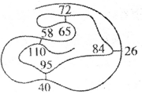
2. 1920年仲斯发现牛胰腺中具有降解核糖核酸的酶，定名为核糖核酸酶。该酶由124个氨基酸组成，具有4对二硫键维系空间结构．以下有关叙述，正确的是:
A．合成该酶所需要的能量直接来自于细胞呼吸
B．含有123个肽键，编码它的模板上至少需要124×3个密码子
C．该酶中游离的氨基和羧基至少各1个，氧原子数至少125
D．该酶的盘曲和折叠结构被打开时，滴加双缩脲试剂不再出现紫色反应
3.某动物消化道内可以完成下列反应式: +水 ◇+O （其中◇、O代表不同的单糖） 反应式中代表的二糖可能是:
A．麦芽糖 B．乳糖 C．蔗糖 D．B或 C
4.糖链是细胞内除蛋白质、核酸之外的另一类大分子物质，在细胞壁、细胞膜、细胞质中都有分布，下列有关说法正确的是:
A．糖链是生物体内糖的主要存在形式，如淀粉、纤维素都是常见的糖链
B．糖链都可为细胞生命活动提供能量
C．根据长度不同，糖链可分为单糖、二糖和多糖
D．可用斐林试剂在沸水浴情况下检测糖链的存在
ziyuanku.com5.经测定某生物体内遗传物质中嘧啶占全部碱基的65%，嘌呤占全部碱基的35%，此生物最可能是:
A．黄瓜 B．噬菌体 C．白鼠 D．烟草花叶病毒
6.医生常给脱水的病人注射质量分数为0.9%的NaCl溶液（生理盐水），而不用蒸馏水。这说明：
A．水分子容易进出细胞 B．无机盐离子容易进出细胞 C．是细胞的特性造成的 D．无机盐对维持细胞的形态和功能有重要作用
7.在生命系统的结构层次中，植物不具备的是:
A. 组织 B. 系统 C. 器官 D.群落
8.下列图例中存在基因重组的是:
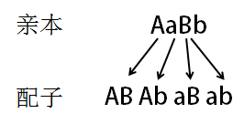
A．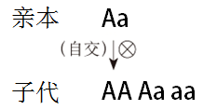 B．
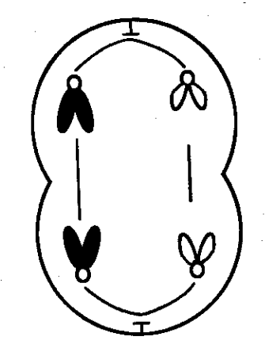
D.
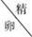  C． | ab | AB | Ziyuanku.comAb | aB
ab | aabb | AaBb | Aabb | aaBb

9. 图1、图2表示某种生物的两种染色体行为示意图，两图所示的变异:
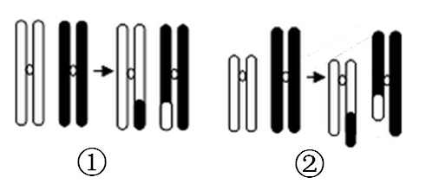
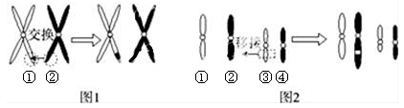
图1
图2
Ziyuanku.com
A．均为染色体结构变异 B．基因的数目和排列顺序均发生改变
C．均发生在同源染色体之间 D．均涉及DNA链的断开和重接
10.单倍体育种可以明显地缩短育种年限，这是由于:
A．育种技术操作简单 B．单倍体植物生长迅速
C．诱导出苗成功率高 D．后代不发生性状分离
11. 关于人类遗传病的说法，错误的是:
A．有些先天性疾病可通过产前诊断来确定
B．调查人类遗传病发病率可在患者家系中进行
C．不携带致病基因的个体可能会患遗传病
D．原发性高血压、哮喘病属于多基因遗传病
12. 下列有关生态系统结构的叙述，正确的是:
A．每种生物在生态系统中只能处在一个营养级上
B．动物都属于消费者，其中食草动物处于第二营养级
C．自养生物都是生产者，是生态系统的主要成分
D．细菌都属于分解者，其异化作用类型有需氧型和厌氧型两类
13.下列有关制作小生态缸实验的叙述中，不正确的是:
A．生态系统内部具有自我调节能力，所以生态系统的稳定性与非生物因素无关
B．若模拟池塘生态系统，则不能将水装满
C．小生态缸封闭以后，其内的生物数量会发生变化，并趋于相对稳定
D．制作的小生态缸必须透明，并给予适当的光照
14. 下列农业模式中不遵循生态经济发展原理的是 :
A．石油农业 B．精确农业 C．无废弃物农业 D．四位一体农业
15. 据图判断，下列叙述不符合生态学原理的是:
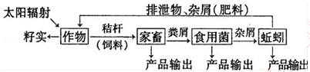

A．物质经过多级利用，实现了良性循环
B．每一级生产环节都获得产品，提高了生态经济效益
C．由于食物链延长，能量逐级损耗，系统总能量利用效率降低
D．由于各级产物都可以利用，减少了废物和污染
16. 下列生态工程模式与典型实例（或措施）对应有错误的一组是:
A．农村综合发展型生态工程——北京窦店村物质多级循环利用工程
B．小流域综合治理生态工程——通过还林还草、筑坝等措施达到蓄水、降低土壤侵蚀的生态效果,同时考虑如何提高人们的生活水平
C．大区域生态系统恢复工程——“生物圈2号”生态工程
D．湿地生态系统恢复工程——鄱阳湖恢复工程“平堤行洪，退田还湖，移民建镇”
17.农杆菌转化法转移目的基因进入受体细胞，目的基因的最终插入位置是:
A．Ti质粒上 B．受体细胞染色体上 C．T-DNA上 D．细胞质中
18. 消毒和灭菌是两个不同的概念。下列哪些事物适用于消毒处理:
①皮肤 ②饮用水 ③牛奶 ④注射器 ⑤培养皿 ⑥接种环 ⑦培养基⑧果汁⑨酱油⑩手术刀
A．①②③⑧⑨ B．④⑤⑥⑦⑩ C．①②③④⑤⑥⑧ D．以上全部
19. 某研究小组欲研究被石油污染过的土壤中细菌的数量，并从中筛选出能分解石油的细菌。下列操作错误的是：
A．称取和稀释被污染的土壤时应在火焰旁
B．用以石油为唯一碳源的培养基进行筛选
C．分离菌种时可采用稀释涂布平板法接种
D．对细菌进行计数时宜采用平板划线法接种
20. 下列关于微生物的营养叙述，正确的是：
A．CO₂既是硝化细菌的碳源也是其能源
B．将酵母菌培养在由硝酸铵、硫酸镁、氯化钙、磷酸二氢钾、必需的微量元素和水配成的营养液中，一段时间内酵母菌数量先增后减
C．糖类和N₂是乳酸菌的碳源和氮源，该生物所需的能源来自乳酸的氧化分解
D．葡萄糖既是酵母菌的碳源也是其能源物质，但CO₂一定不是酵母菌的碳源

第二部分非选择题（50分）
二、非选择题(本大题5小题。除特殊说明外，每空2分。)
21.（12分）如图所示
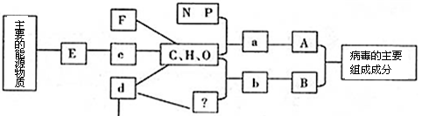

图解表示构成生物体的元素、化合物及其作用，其中a b d e代表小分子，A B E F代表不同的大分子，请据图回答下列问题：
(1)物质a表示 ，其在原核细胞中共有 种（1分）。
(2)若E是动物细胞中的储能物质，则E是 ，其在人体中主要分布于_______细胞。
(3)物质F是 ，其在动植物细胞中均可含有，并且由于含能量多而且占体积小，被生物体作为长期备用能物质，从进化的角度这是经过 的结果。
(4)图中的?是指 元素（1分）。
22.（9分）有两种罕见的家族遗传病，致病基因分别位于常染色体和性染色体上。一种是先天代谢病称为黑尿病(A，a)，病人的尿在空气中一段时间后，就会变黑。另一种因缺少珐埌质而牙齿为棕色(B、b)。现有一家族遗传图谱如图所示，请据图回答：
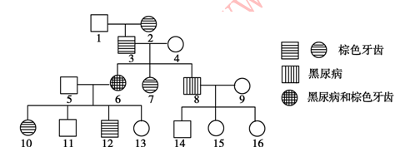

ziyuanku.com(1)棕色牙齿是位于________染色体上的________性基因决定的。
(2)写出3号个体可能的基因型______________。7号个体基因型可能有________（1分）种。
(3)若10号个体和14号个体结婚，生育一个既是棕色牙齿又患黑尿病女儿的概率是_______。

23.（11分）请依据现代生物进化理论的主要观点和内容，分析下列资料回答问题：
a. 综合大熊猫化石及现存种类生活习性和生活环境等多方面的研究，最新群体遗传学研究表明，现存大熊猫并未走到进化历史的尽头，仍然具有进化潜力．
（1）如果大熊猫仍然呈现较多相对性状，实际上反映了 。
（2）现代生物进化理论认为， 是生物进化的基本单位， 是物种形成的必要条件。
（3）对某地一个大熊猫种群随机抽样调查，测得该种群中基因型AA、Aa、aa的个体若干只，由此可以计算出A和a的基因频率。假设该种群是一个理想种群，可以推测出这个种群中Aa的频率N的数值范围是 。
b. 如图中曲线a表示使用诱变剂前青霉菌菌株数和产量之间的关系，曲线b、c、d表示使用诱变剂后青霉菌菌株数和产量之间的关系．据图分析：

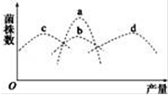
www.ziyuanku.com

（4）由a变为b、c、d体现了 。其中最符合人们生产要求的变异类型是曲线 （1分）。
24.（8分）如图表示某农田生态系统的能量流动情况，其中箭头表示能量流动方向，数字为同化能量数值，单位为J/（cm²•a）．请回答下列问题：
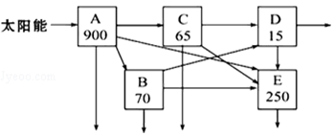

（1）图中第一营养级到第二营养级的能量传递效率为 。
（2）碳在生物群落和无机环境之间的循环主要以 的形式进行。
（3）利用性外激素类似物可以防治害虫，说明生物种群的繁衍离不开 。防治害虫体现了人们通过合理调整生态系统中的 ，使人类获益增加。

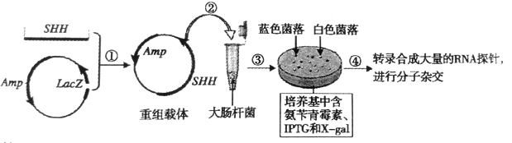
25.（10分）为探究SHH基因与角化囊肿发生的相关性，科研人员利用SHH基因的非模板链转录合成RNA作为探针，进行分子杂交实验，以检测SHHH基因在角化囊肿中的表达情况。其基本流程如下图：（Amp表示氨苄青霉素抗性基因；LacZ基因可以使大肠杆菌在含有IPTG和X－gal的培养基上呈蓝色。）。请回答：

（1）为保证SHH基因能开始转录RNA探针，构建重组载体时需要设计加入 。
（2）步骤②中，用Ca²⁺处理大肠杆菌，使之成为 细胞，然后导入重组载体。实验中，用添加氨苄青霉素的培养基培养大肠杆菌，未导入质粒的细菌将会死亡，原因是这此细菌不含有 基因。
（3）根据上述原理可以初步判断重组菌为 ________ 。
（4）将制备的探针加入角化囊肿切片中，探针将与 形成杂交带，进而判断SHH基因的转录情况。

2015学年高二下学期期末省实、广雅、佛山一中三校联考

生物答案
1~5 DCDAD 6~10 DBBDD
11~15 BCAAC 16~20 CBADD
21. (1)核苷酸 8 (2)糖原 肝脏、肌肉 (3) 脂肪 长期自然选择 (4) N
22. （(1)X 显 (2)AaX^{B}Y 2 (3)1/16
23. （1）基因的多样性 （2）种群 隔离 （3）0＜N≤50%
（4）变异的不定向性 d
【解答】（4）由题意知，该种群无限大，群体内的个体随机交配，没有突变发生，没有任何形式的选择压力，因此遵循遗传平衡定律，根据A和a的基因频率计算Aa基因型频率的公式是：Aa=2×p×q=2p（1﹣p）=﹣2（p﹣）²+，因此Aa的基因型频率大于0，且小于或等于，即0＜N≤50%．
24. （1）15% （2）CO₂ （3）信息传递 能量流动关系
【解答】（1）流经该农田生态系统的总能量为生产者固定的太阳能为900 J/cm2•a，即第一营养级为A能量为900 J/cm2•a，第二营养级为B和C能量为65+70=135 J/cm2•a，所以能量的传递效率为135÷900×100%=15%．
25. （1）启动子 （2）感受态 Amp（或氨苄青霉素抗性）（3）白色菌落中的大肠杆菌 （4）SHH转录的mRNA（只写mRNA不给分）

